Semiótica de la súplica
en la obra de
Franz Schubert
Ahmed Oubali
Universidad Abdelmalek Essaadi de Tetuán.
Quien espera, desespera

Resumen
Sorprende constatar que la célebre y mítica Serenata de Franz Schubert no haya sido objeto de un estudio literario académico, contrariamente a los múltiples estudios musicales que sí le fueron consagrados. La tarea del presente artículo consiste en llenar este vacío, con intención de desvelar por primera vez cómo en esta obra lo legible y lo audible interactúan y producen efectos estéticos de los más sublimes. Se pretende aportar una reflexión metateórica y programática en torno a un tema (el de la súplica) transcrito en tres lenguajes diferentes: el de un poema legible, el de una partitura con notas musicales y el de la ejecución sonora (en canción y música) de la misma. Muchos teóricos afirman que estos lenguajes no son semejantes ni compatibles, aunque apenas complementarios. Sin embargo, y sin entrar en polémica, se mostrará más adelante que se trata de un solo texto que muta en esos lenguajes: el primero dilucida verbalmente la transcripción simbólica de la segunda y esta, al ser interpretada en canción o música, pasa a ser audible, momento en que esos lenguajes se funden semióticamente para formar un solo texto.
Palabras clave: relación música-literatura, semiótica textual, actos de habla, narrativa musical, placer estético.

Résumé
Sémiotique de la supplication dans l'œuvre de Franz Schubert
Il est surprenant de constater que la célèbre et mythique Sérénade de Franz Schubert n'a pas fait l'objet d'une étude littéraire sérieuse. La tâche de cet article consiste à combler cette lacune, avec l'intention de révéler pour la première fois comment le lisible et l'audible interagissent dans cette œuvre et produisent les effets esthétiques les plus sublimes. Il s`agit d`apporter une réflexion métathéorique et programmatique sur un thème (celui de la supplication) retranscrit en trois langages différents : celui d'un poème lisible, d'une partition avec des notes musicales et de l`exécution sonore (en chanson et musique) de celle-ci. De nombreux théoriciens affirment que ces langages ne sont pas similaires ni compatibles, bien que peu complémentaires. Cependant, et sans entrer en polémique, on montrera plus loin qu'il s'agit en fait d'un texte unique qui mute dans ces langages: le premier éclaire verbalement la transcription symbolique de la seconde et celle-ci, interprétée en chanson ou en musique, devient audible, moment où ces langages fusionnent sémiotiquement pour former un seul texte.
Mots-clés : relation musique-littérature, sémiotique textuelle, actes de langage, récit musical, plaisir esthétique.

Dos cuestiones preliminares

Esta investigación se centra en el análisis temático-formal y semiótico de la Serenata, en el que se enfoca su doble aspecto de texto verbal o poema inicial y texto no verbal o partitura con su interpretación musical. Tratándose de lenguajes opuestos, con sus códigos semióticos propios, conviene, antes de abordar la parte práctica, exponer el marco teórico y metodológico que los subsume. Siendo este muy amplio, pluridisciplinar y polémico (por ejemplo, solo el artículo “Music and Language” (1994) contiene casi 400 referencias al respecto), se ha optado por un enfoque ecléctico en el cual se privilegian algunas teorías de la linguistica y la semiótica sobre la relación que entretejen la literatura y la música, expuestas sucintamente en siete temas principales en apoyo metodológico al proceso del análisis propuesto.

El corpus y el contexto de creación de la inmortal y hermosa obra por F. Schubert han sido objeto de muchos estudios y comentarios breves, de divulgación y publicidad y no de alcance académico y analítico profundo. La Serenata fue escrita por Schubert en 1826 e interpretada en diversas versiones orquestales, la más lograda siendo la transcripción hecha por F. Liszt, ejecutada por Khatia Buniatishvili en el enlace siguiente:
https://www.youtube.com/watch?v=SlTTgJau33Q (consultado 5/11, 2021)
En el siguiente enlace doy lectura a las dos traducciones existentes (en español y francés) que he retocado por ser insuficientes. Cf. mi lista de grabaciones en Ivoox:
https://www.ivoox.com/serenata-f-schubert-audios-mp3_rf_70692777_1.html
Partitura sonora transcrita por Alberto Betancourt:
https://www.youtube.com/watch?v=AKXqZ4MVuII (Consultado 5/11, 2021)

Schubert compuso su Serenata durante el final de su vida, inspirándose en un "Lied" del poeta Ludwig Rellstab, y pertenece a El canto del cisne, un ciclo de Lieder al que el editor de Schubert puso nombre y que publicó poco después de su muerte. Los críticos piensan que el compositor presentía acercarse la muerte mientras componía su Serenata, una muerte consoladora y liberadora y no algo aterrador u ominoso. Cuando se analice el poema con detenimiento se notará en efecto la presencia de dos sentimientos contradictorios, uno, eufórico y optimista, expresando el deseo del compositor de encontrarse con la amada y otro, disfórico y pesimista, expresando su deseo de encontrar la paz eterna, después de tantos tormentos que le dio la vida durante sus escasos 31 años, vida que le fue arrebatada por los estragos de una larga sífilis.

I. Marco teórico metodológico

1. ¿Qué hubo al principio, la música o el verbo?
La pregunta suena como la paradoja milenaria del huevo y la gallina. Una cosa, sin embargo, es cierta hoy: si la ciencia ha mostrado que el huevo precedió a las aves, también ha demostrado que la música apareció en la noche del tiempo antes que el verbo, entendido como escritura.
Al principio de la humanidad todo era música y canto. A escala cronológica de la historia se puede afirmar con certeza que la música y el lenguaje no verbal formaban un solo bloque, una sola unidad sígnica indivisible, ya que la comunicación era oral y en las fiestas y rituales de todo tipo se bailaba y cantaba al son de la música (Alonso, 2002: 29 y ss.) Más tarde, en la Antigua Grecia, el concepto de música fue consolidándose poco a poco, llegando a significar, como viene en revistas especializadas: el arte de crear y organizar sonidos y silencios respetando los principios fundamentales de la melodía, la armonía y el ritmo, mediante la intervención de complejos procesos psicoanímicos. El concepto de música ha ido evolucionando desde su origen en la Antigua Grecia, en que se reunía sin distinción a la poesía, la música y la danza como arte unitario o arte de las Musas.

Rodríguez Adrados (1980: 130) afirma que en aquella época aún no se hablaba de poeta sino de "aedo" o "cantor", porque este no hacía poesía, sino música; porque cantaba la épica y la lírica. En efecto, "[…] la totalidad de la mousiké debe ser considerada como un elemento de la fiesta, en que era ejecutada para propiciar a los dioses o enterrar a los muertos o desear felicidad a los recién casados" (Ibíd., pág. 131). Esto constituía "[...] algo orgiástico y divino, algo que arrastra fuera de la propia personalidad" (Ibíd., 136).
Con la aparición de la escritura, música y literatura formarán dos bloques de lenguajes opuestos autónomos. Neus Gali (1999: 37) afirma que durante la oralidad primaria, el hombre y lo que dice forman una unidad que queda rota con la escritura que, al convertir el habla en algo estático, provoca una separación irreductible entre el mensaje emitido y el receptor. La palabra escrita, concluye el autor, es percibida como un objeto frente a un sujeto.

2. Primeros estudios analíticos sobre la música
Por ser varios los especialistas y teóricos que inauguraron los estudios musicales con enfoque interdisciplinar y semiótico, se citarán solo a dos de entre los más representativos y famosos.
Charles Seeger es conocido como precursor de la etnomusicología moderna por su obra "Acerca de los Modos de una Lógica Musical” (1960) en la que plantea de forma académica los fundamentales problemas semióticos de la música. En este estudio, Seeger presenta un modelo de análisis de índole estructuralista en el que varios parámetros musicales son divididos en sus unidades más pequeñas, llamadas “modos”, los cuales pueden combinarse para formar unidades más grandes. Seeger también estudió la naturaleza semiótica de la transcripción en la etnomusicología como un procedimiento prescriptivo o descriptivo, abordando el tema del valor en la música (Seeger, 1977)
El trabajo analítico más importante es el de Leonard Meyer con su obra Explaining Music (1973), en el que presenta un modelo de análisis basado en el concepto de implicación, explicando que las expectativas musicales están determinadas por arquetipos melódicos como simetría, la tríada, el principio de “vacío-llenado”, etc. La distinción que hace entre los significados referenciales y aquellos que se han encarnado en la música, estudia el eterno problema de la estética musical: la naturaleza del significado musical y su lugar, bien sea dentro o fuera de la música misma. En virtud de estos argumentos, el lenguaje musical podría considerarse más como un lenguaje semiotizado.

3. Primeras fuentes de la semiótica musical
En cuanto a la semiótica musical, un campo relativamente nuevo e independiente, comenzó a desarrollarse en los años cincuenta y sesenta. Al igual que la semiótica general, aquella también fue estructuralista debido a su fuerte adhesión a los modelos lingüísticos, como se verá más adelante.
Como primera aplicación de la lingüística a la música los teóricos citan los estudios de Nicolas Ruwet en torno a las interrelaciones entre el lenguaje y la música (Ruwet, 1972). El autor elaboró un método de análisis paradigmático en forma de partitura musical conteniendo las unidades, que aplicó al mito, inspirándose en los trabajos de Claude Lévi-Strauss. Jean-Jacques Nattiez adoptó este análisis y lo definió como método analítico semiótico musical (Nattiez, 1987).
No obstante, ambos teóricos estudiaron solo el nivel de los significantes musicales, omitiendo el postulado saussureano que estipula que el signo lingüístico tiene dos componentes. Esta omisión se enmendará con la aportación del semiólogo Algirdas Julien Greimas, que se expondrá más adelante.

4. Naturaleza intrínseca de la música
Son múltiples los temas debatidos a este nivel. Los especialistas investigan, para definirlos, el signo musical y sus códigos; buscan los puntos de intersección entre estos y el lenguaje literario, tanto a nivel lingüístico como semiótico. Una lectura superficial de estos temas mostrará rotundas y claras diferencias entre ambos lenguajes: el fenómeno musical, contrariamente al literario, es intrínsecamente sonoro y audible y su percepción y recepción relevan de lo simbólico y de las sensaciones abstractas más que de lo concreto y tangible.
Según Jean Molino, citado por Denis-Constant Martin,

Ce qu’on appelle musique est en même temps production d’un “objet”, objet sonore, enfin réception de ce même objet. Le phénomène musical, comme le phénomène linguistique ou le phénomène religieux, ne peut être correctement défini ou décrit sans que l’on tienne compte de son triple mode d’existence, comme objet arbitrairement isolé, comme objet produit et comme objet perçu. Ces trois dimensions fondent pour une large part, la spécificité du symbolique. (2010: 257 y ss.)

Ahora bien, si ambos lenguajes pertenecen al ámbito de las Artes, ya que expresan sentimientos y emociones y narran hechos, precisa saber cómo traduce la música dicha expresividad y referencialidad, es decir, cómo elabora la mímesis y la diégesis.

Según John Neubauer (1986: 326 y ss.), la mímesis musical nace tras separarse el lenguaje sonoro del lenguaje verbal y constituir una entidad autónoma:

Ello fue debido [...] al cambio estético, que liberaría la música de su dependencia mimética catapultándola hacia la autonomía artística. [...] se necesitó de la conjunción de tres factores: una estética sensualista, que entendía la música como un arte no representativo y asemántico cuya finalidad era proporcionar placer a los sentidos; un formalismo matemático que, como ya había ocurrido con el pitagorismo, relacionaba la música con principios geométricos derivados de leyes universales; y una estética de la unidad en la variedad donde las cualidades del objeto eran mucho más importantes que el éxito de la reproducción.

En cuanto a la diégesis, el autor recuerda que, tras esa autonomía, se habló de referencialidad musical, entendiendo por ello que la música no encierra forzosamente connotaciones ni hace especial referencia a hechos reales, siendo abstractas sus producciones y carentes de "un contenido intelectual, moral o educativo", (Capítulos 12 y 13)

A. La música a la luz de la lingüística.
La música y la lingüística se encuentran íntimamente ligadas, desde que sus lenguajes se cruzaron en el tiempo, para configurarse como medios de comunicación y expresión.
Nicolas Ruwet (1967: 85 y ss.) sistematiza de forma rigurosa las relaciones entre música y lingüística proponiendo tres perspectivas teóricas al problema: hacer un estudio comparado de la música y del lenguaje, considerados como sistemas de signos o lenguajes; relacionar las dos disciplinas en sus puntos de intersección (canto, métrica, entonación, etc.), y hacer que cada disciplina enriquezca a la otra por su mayor desarrollo.
El autor concluye afirmando que la lingüística, por estar más avanzada, resultará muy útil para la constitución de una teoría musical científica.
Este enriquecimiento mutuo se ilustrará y explicitará en la parte práctica del presente estudio, en la que se mostrará cómo un texto verbal (en este caso el poema de la Serenata) es interpretado musicalmente y, viceversa, cómo la ejecución de una partitura musical es elucidada por el mismo texto verbal.
El proceso analítico de ambos lenguajes permite alcanzar y destacar relaciones más interesantes y profundas que las que produce unilateralmente uno de los lenguajes. Jean-Jacques Nattiez (1977: 120) desarrolla esta idea cuando afirma que

La correspondance des arts ne doit donc pas être recherchée dans des homologies textuelles, mais dans les processus perceptifs et créatifs à l'œuvre dans la confrontation et la comparaison des faits symboliques d’ordre différent.

B. La música a la luz de la literatura
Los teóricos comentan el papel que el lenguaje desempeña en la explicación de la significación musical, su referencialidad, las semejanzas y diferencias entre ambos lenguajes, la función de la música en la canción del lied, así como las estructuras semióticas y narrativas compartidas.
Michel Gribenski (2004: 113 y ss.) enfrenta la música a la poesía cuando dice que

De ce point de vue, le symbolisme apparaît à la fois comme un nouvel âge d’or des relations entre poésie et musique et comme le point culminant d’une rivalité, c’est-à-dire d’une séparation -contestation par certains poètes de l’hégémonie de la musique, appropriation de la poésie par certains musiciens, dans la mélodie française en particulier [...] Plus musique et langue se séparent, plus il devient problématique et difficile de comprendre leur association.

Por su parte, y en el mismo sentido, Enrico Fubini (2007: 31) afirma que

Dans la pratique commune, le rapport de la musique avec la littérature et avec la poésie a toujours été intensément tourmenté, sans cesse discuté et remis en question [...] La musique d’une part est proche du langage et d’autre part elle tend perpétuellement à s’en détacher et à s’en différencier.

La novedad la aporta Yuri Lotman con su concepto de lenguaje artístico (1982: 14) cuando declara que "si el arte es un medio peculiar de comunicación, un lenguaje organizado de un modo peculiar, entonces las obras de arte –es decir, los mensajes de este lenguaje– pueden examinarse en calidad de textos.
También Mathilde Vallespir, estudiando la música vocal (ópera, lied, melodía), aporta el concepto de un tercer texto que generan ambos lenguajes, definido como "género mixto" y que ella llama un "logos spécifique, qualitativement intermédiaire entre ces deux systèmes" (Vallespir, 2010). En cuanto a Torres Cardona (2012: 287 y ss.), reflexiona sobre el papel del lenguaje en su vertiente cognitiva y perceptiva:

Una cosa es la construcción del discurso sonoro y otra su identificación auditiva, la primera es cognitiva en tanto elabora los códigos formales de creación e interpretación mediante la notación y la segunda es perceptiva en tanto codifica el mensaje [...] la notación musical es contextual y determinante, porque responde a épocas y ámbitos, y porque determina su función con fines de lectura para la interpretación, la clarificación del sistema o ambas.

El autor que más aboga por la compatibilidad de ambos lenguajes es Rossana Dalmonte que, luego de explorarlos en sus conexiones intersemióticas, destaca un "campo de experiencia común que expresan en la frontera de sus respectivas autonomías", (2002: 93)

C. La música a la luz de la semiótica
Para López Cano (2007, 10) -cuya teoría, junto con la de Greimas, suscribo- la semiótica aporta

Tipologías que segmentan de manera eficaz los fenómenos más intrincados haciéndolos accesibles para su estudio [...] es un vertebrador interdisciplinar que permite coordinar y articular diversas disciplinas para el desarrollo de una investigación. La semiótica es una interdisciplina orquestadora de otras ramas del conocimiento.

Una partitura está elaborada con signos musicales transcritos en el pentagrama y la interpretación sonora de estos símbolos no desvela el sentido oculto y profundo de la realidad cultural, estética y epistemológica de la obra, en particular, su estructura narrativa y discursiva. Por esta razón se recurre a la semiótica textual para realizar dicha interpretación. Una obra musical encierra un relato, un tema, una narración. Esta está hecha de secuencias y peripecias que se suceden y se transforman a lo largo del proceso musical. El modelo actancial de Greimas (1979: 276 y ss.), aplicado a los relatos, puede también aplicarse a una composición musical, en el nivel superficial del discurso, puesto que en esta se encuentran un sujeto actante en relación de disyunción o conjunción con un objeto actante (enunciado conjuntivo: (S\/O) → (S/\O); enunciado disyuntivo: (S/\O) → (S\/O) en forma de sucesión de los acordes de la tónica frente a su dominante, creando estados emocionales disfóricos disyuntivos o eufóricos conjuntivos asociados a recorridos temáticos y tópicos recurrentes que se pueden transcribir en unidades sintácticas denominadas "semas" o "unidad mínima de significación" si representan el contenido, y "femas" o "unidad mínima de expresión fonética", si representan la manifestación acústica. En estas unidades se pueden rastrear las isotopías que representan o aluden a los diversos estados de ánimo eufóricos y disfóricos (efectos de miedo, extrañeza, esperanza, sufrimiento, etc.) que se mostrarán en la parte práctica. Un mecanismo semiótico preciso, el proceso de embrague/desembrague, describe el movimiento isotópico de las coordenadas de referencia (tonales, rítmicas, modales, etc.) (Greimas y Fontanille, 1990) Cabe advertir que Roman Jakobson (1963: 214) había aludido ya a este aspecto de estado de ánimo que definió como la función emotiva y que Roland Barthes, por su parte, analizó las manifestaciones que experimenta el cuerpo humano, descritas como "somatemas", que constituyen las unidades más pequeñas del ritmo corporal (1975).

5. Formas discursivo narrativas en la música
Valga decir también que han sido muy pocos los autores que han abordado el tema de la música dentro del marco de la llamada semiótica discursiva.
Fue Kofi Agawu quien deslindó claramente las dos relaciones posibles existentes entre música y discurso, aportando la noción de "música como discurso", abordándola desde tres aspectos diferentes: como el "habla de una disciplina" donde tienen lugar "actos de metacrítica"; como obra musical con "secuencias de eventos" y como texto verbal, enfocando "la música en términos de una sucesión de “oraciones”, que son a su vez acumulaciones de esos enunciados significativos más pequeños que hemos llamado eventos" (2009: 21-24)

La música -declara el autor- es "algo tejido por el compositor y representado en una partitura", luego aclara: "Leer la partitura como un texto no es una actividad hermética, sin embargo, implica utilizar gran cantidad de elementos suplementarios necesarios que ofrece la partitura, si bien no los representa en forma directa" (Ibíd., 64).

Citando la famosa obra de Harold Powers, "Language Models and Music Analysis", el autor concluye que

La investigación semiológica, que por lo general señala el “carácter lingüístico” de la música, ha crecido a pasos agigantados y se ha extendido a las áreas de la semántica musical, la fonología y la pragmática", reafirmando, en su opinión, la pertinencia del empleo de las analogías lingüísticas a la hora explicar la discursividad musical [...] la alianza entre música y lenguaje es inevitable como desafío creativo (componer), como marco para la recepción (escuchar) y como mecanismo para la comprensión (analizar) (Ibíd., 37, 40).

6. Hacia una heterosemiosis de ambos lenguajes
Se ha venido debatiendo largo tiempo sobre el significado de la música en sí, la música como forma de expresión artística que no utiliza signos lingüísticos. Las teorías al respecto se pueden dividir, de forma general, entre las que afirman que el significado se encuentra en la percepción de las relaciones formales que se establecen entre los diferentes elementos musicales, y las que sostienen que, además de los significados formales procedentes de la propia estructura musical, la música en sí también comunica una serie de significados que apuntan a ese mundo extramusical de "conceptos, acciones, emociones y personalidades". Sin embargo, parece obvio que ambas dimensiones de significación no sólo no tienen por qué excluirse a sí mismas, sino que más bien se complementan (Meyer, 1956: 1-3). Feld y Fox (Op. Cit.: 26) amplían a cuatro los vínculos posibles entre música y lenguaje: la música como lenguaje, el lenguaje en la música, la música dentro del lenguaje, y el lenguaje acerca de la música. El mejor ejemplo donde coinciden y se semiotizan estos lenguajes, es la canción popular que forma una totalidad semiótica original implicando al compositor, el cantante y el oyente porque, como bien afirma Roland Barthes (1982: 291): "la escucha se abre a todas las formas de la polisemia, de sobredeterminación, superposición, y la Ley que prescribe una escucha correcta, única, se ha roto en pedazos". Aclarando mejor esta perspectiva, Martínez González (1999) habla de "heterosemiosis" y de "texto heterosemiótico" que componen ambos lenguajes. Los planteamientos de este autor brindan un importante punto de partida para futuras investigaciones sobre la canción que, según el autor, es un discurso en el que se integran diversas dimensiones orientadas por una misma intencionalidad comunicativa hacia un objetivo común que implica una concepción unitaria y que, por su carácter “múltiple”, presentan una serie de rasgos propios.

7. Hacia una teoría de "actos de música".
Sorprende ver que la teoría de los actos de habla no ha sido hasta ahora aplicada a la música de una manera sistemática y consistente. Christopher Small (1998) ha introducido el neologismo "musicking" o "musicar", concepto que podría relacionar con la teoría de los actos de habla en el campo musical, sin que el autor se refiera abiertamente a las obras de Wittgenstein, Austin o Searle.
El fértil horizonte de ideas que abren las Investigaciones filosóficas de Ludwig Wittgenstein libera a la música de la estrechez conceptual en que la encierra el signo lingüístico y su doble articulación. El famoso lema o aforismo del autor es: el significado de una palabra es su uso en el lenguaje (1988: 61), o sea, el sentido de una palabra no hay que buscarlo en un diccionario, sino en el contexto y el ambiente específicos en que se emplea. Es decir, las palabras no refieren a algo externo y desvinculado a ellas, sino que coinciden con el acto en que se usan. Esto es también aplicable al ámbito de la música, en la que el lenguaje natural deja de ser referencial. Austin (1998) y Searle (2001) pusieron en práctica los planteamientos de Wittgenstein, realizando experiencias discursivas en contextos reales que definieron como "actos de habla": cuando se habla no se dicen cosas: se hacen cosas; quand dire, c' est faire. Uno no habla por hablar, sino que lo hace intencionadamente para realizar cosas: prometer, solicitar, mandar, declarar, disuadir, jurar, insultar, mentir (etc.), todo ello con el objetivo determinante de cambiar la actitud de su interlocutor.

II. Marco analítico

Este apartado consta de dos componentes: en el primero procederé a analizar el poema de la Serenata y en el segundo reproduciré la transcripción del mismo poema en una partitura clásica de las más consultadas.

A. Análisis de lo legible
Teniendo en cuenta lo que ya se ha mencionado sobre la misma y también sobre el marco teórico metodológico en que se apoya, baste recordar que el poema narra un corto relato cuyo tema es una emocionante súplica amorosa. Qué dice el poeta y cómo lo dice, es lo que se expondrá a continuación. El primer nivel corresponde a la diégesis misma, a su contenido, y el segundo, al discurso narrativo en que esta se apoya, a las estrategias que el autor utiliza para dar un sentido peculiar y singular a su obra (Genette, 1999).

1. La estructural del texto.
Es un poema lírico, una canción hermosa y finalmente un mito cultural para los enamorados: la Serenata de Schubert que, por primera vez es objeto de un estudio semiótico.
A continuación transcribo el poema cuya grabación se ha citado ya en la Introducción.

A través de la noche se eleva suavemente
hacia ti la súplica de mis canciones;
¡oh mi amor, ven y únete a mi
en la paz de la arboleda!

En un rumor, los frágiles picos susurran
bajo la luz de la luna;
no temas, amada mía:
nadie nos está espiando.

¿Oyes gorjear a los ruiseñores?
Ellos también te están implorando,
te mandan en mi nombre
el dulce gemido de su melodía.

Saben lo que es el anhelo y el ardor,
Conocen el dolor de amar,
y con sus tonos plateados
conmueven cada corazón tierno.

Que tu corazón se conmueva también,
¡Oh amada mía, escúchame!
¡Trémulo aguardo el encuentro!
¡Ven, y hazme feliz!

El poema se divide en cinco estrofas cuya trama y diégesis giran en torno a un solo tema central: la súplica. El narrador es autodiegético y alterna en su corta historia estrategias argumentativas que apoyan y corroboran de forma intermitente el hilo de la súplica, con objeto de lograr con éxito lo que se propone. El tiempo, en presente de indicativo, es lineal en ambos componentes, dando la imagen de un diálogo unilateral estricto.
Una lectura superficial muestra que el poeta, apenado y melancólico por el abandono en que lo tiene su amada, la implora a que se reúna con él. Canta su desdicha en la vecindad campestre, alegorizando el paisaje que lo rodea haciéndolo partícipe a su queja: la naturaleza entera se moviliza y lo apoya por convencer a la amada a reunirse con su enamorado.

La brevedad del relato y su tema ofrece una estructura comprensible y asequible desde el inicio. Dos espacios sobresalen con énfasis: el de la queja del poeta y la alegorización del entorno natural: el anhelo del poeta se hace patente en la 1 estrofa (la invitación es enunciada suavemente en la noche); los frágiles picos que susurran y los ruiseñores que gorjean corroboran también esa invitación, implorando, apenados, a la amada (estrofas 2 y 3). Las dos últimas estrofas expresan con mayor intensidad poética la obsesión del poeta desesperado y la impresión emocional y estética que deja todo el poema cantado en el lector es realmente incomparable

2. El recorrido narrativo
La presencia deíctica del /yo/ lírico del sujeto (S) y del /tú/ del objeto deseado (O) indica con marcas textuales y semánticas que el actante de la narración es el poeta mismo y el objeto valorado que este intenta poseer está representado por su amada:

/se eleva suavemente hacia ti la súplica de mis canciones; ¡oh mi amor, ven y únete a mi/! (estrofa 1)

El esquema narrativo inicial de estas secuencias se transcribe así: (S\/O)

Un enunciado de estado que representa la situación narrativa inicial y actual de S (el poeta) que está desdichado por no poseer el objeto deseado (O), (su amada). Se dice que está en disyunción (\/). Si su amada acude a la cita entonces pasa al segundo enunciado donde en conjunción (\/) con (0), o sea, feliz, la flecha indicando la transformación de su estado, transformación que constituirá en este caso un programa narrativo (PN) de base formado por ambos enunciados y su transformación que se encadenan en la relación (S\/O) → (S\/O)
Conviene pues subrayar que este PN de base no se realiza en el poema, ya que el poeta sigue esperando la llegada inminente de su amante. El programa que sí se ejecuta, en cambio, es lo que Greimas define como programa narrativo de uso (PNu) donde se valora la competencia del sujeto a realizar o no dicho el PN principal o performance, fase donde se transforman los enunciados de estado en enunciados de hacer.

Para efectuar el PN el sujeto ha de ser competente en su hacer. Para ello necesita 4 calificaciones o modalidades: el saber-hacer y el poder-hacer (modalidades actualizantes); el querer-hacer y el deber-hacer (o modalidades virtualizantes). En este caso la competencia es un objeto a alcanzar llamado “modal” (0m). A este nivel se habla de transformaciones modales de los actantes donde estos se proponen proveerse de objetos modales para formalizar la prueba principal.

Así, todos los enunciados narrativos del poema, figurados por el tema de la súplica, son enunciados modales, es decir, modifican o modalizan los predicados que ostentan. Son muchas las marcas textuales en relación con esta dimensión: expresiones adverbiales como "suavemente", verso 1, la actitud del poeta en todo el poema (suplica, implora, invita, ruega, pregunta, disuade), la valoración y descripción que hace con la alegorización del entorno natural y la exposición de sus propios sentimientos y juicios de valor sobre el amor y la vida. La modalidad instala cualidades en el texto que permiten al sujeto no solo expresar su desdicha, sino también dar su punto de vista sobre la vida y las cosas.

Respecto a la competencia del sujeto, se nota claramente que los enunciados del PNu están modalizados por las 4 calificaciones: el poeta quiere estar con su amada, saber cómo convencerla y ganar su adhesión, sabe desempeñar su rol de enamorado, debe realizar sus deseos y puede hacerlo siendo un seductor perfecto. Son roles actantes en los que el actante está virtualmente en conjunción con estas figuras que lo modalizan y califican. No hay obstáculos en la adquisición de su competencia, ya que hasta la /arboleda/ y los /ruiseñores/ vienen en su ayuda y le sirven de adyuvantes.

La siguiente transcripción del PNu muestra el enunciado conjuntivo principal del poema: (S1 \/ Om) → (S1 /\ Om)
Contiene dos enunciados donde (0) representa cualquiera de las modalidades de adquisición de la competencia, y S1 el sujeto modalizado y calificado por estas. En el primero S1 estaba inicialmente en disyunción con (0m), es decir, "incompetente", pero en el segundo, pasa a estar en conjunción con el mismo, adquiriendo la competencia exigida para lograr su propósito.

3. El recorrido discursivo
La narratología explica que si la narratividad organiza las tres instancias /tiempo, espacio y personajes/, la discursividad trata de los roles actanciales y temáticos de los sujetos. El componente discursivo retoma los mismos elementos del componente narrativo que interpreta como figuras con unidad de contenido en el marco de la sintaxis narrativa.
Por ser breve, baste con mostrar algunas figuras
.
En la primera estrofa el relato pone al poeta en relación con la figura principal /la súplica/ que da sentido a todo el poema a través de todos los semas que la configuran en leitmotiv, configurando el recorrido discursivo gracias al uso de ciertos adverbios, adjetivos y sustantivos: "suavemente", "frágiles picos", "dolor de amar", ¡Trémulo aguardo el encuentro! Los verbos /susurran/, /gorjear/, /conmueven/ figurativizan el rol temático de adyuvantes que son la arboleda y los ruiseñores.

En cuanto a los actos de habla, y teniendo en cuenta las fuentes ya citadas, se expondrán solo algunos ejemplos representativos de la totalidad del poema.
La teoría de los actos de lenguaje está en el centro de las investigaciones científicas que se llevan a cabo en la pragmática. Esta estipula que cualquier acto de habla tiene como objetivo cambiar o modificar la actitud del oyente, de forma directa o indirecta, utilizando recursos lingüísticos específicos e intencionados destinados a convencer, persuadir, disuadir, condenar, mentir, amenazar, obligar, prometer, rogar, afirmar, dar una orden, etc. Estos son actos ilocutorios, opuestos a los actos locutorios (que no contienen las intenciones y finalidades citadas) y a los actos (que logran provocar efectos en el receptor). Los actos de habla se agrupan en asertivos (al afirmar o negar algo), expresivos (si es un estado afectivo), directivos (al dar órdenes o manipular a alguien), compromisorios (al prometer o garantizar algo) y declarativos (el acto coincide con su realización).

Una lectura superficial del poema mostrará que su estructura textual es básicamente argumentativa y por ende contiene todos estos actos de lenguaje, en particular los ilocutorios y los perlocutorios, pese a que la interlocutora del poeta (su amada) no interviene en la interlocución. El poeta plantea desde el primer verso el hilo de su argumentación: formula una súplica que consiste en convencer a su amada a que acuda a su encuentro. Suplicar implica una intención y una toma de decisión determinantes. El poema no contiene información ni detalles superfluos. Gira solo en torno de esa súplica. El poeta intenta primero despertar el interés de su musa, cantándole la petición: A través de la noche se eleva suavemente / hacia ti la súplica de mis canciones (estrofa 1).
Luego, temiendo recibir una respuesta negativa, expone una serie de argumentos contundentes con intención de anular cualquier duda o vacilación en la joven. Incluso recurre a una complicadísima estructura argumentativa que encierra los tres actos de habla simultáneamente cuando, utilizando figuras retóricas, hace partícipe el entorno natural a su súplica. Esta diseminación argumentativa, basada en la retórica, consiste en manipular la actitud mental de la interlocutora, seducirla y convencerla de forma tajante:

/ven y únete a mi/, /no temas, amada mía/, / ¿Oyes gorjear a los ruiseñores?/,
/Que tu corazón se conmueva también/, / ¡Oh amada mía, escúchame!/,
/ ¡Ven, y hazme feliz! /

Como se advierte, el uso del imperativo y ciertos nexos lógico semánticos confieren ese concluyente papel persuasivo y argumentativo al texto.

Conviene ahora aludir (solo aludir) a un aspecto del poema de suma importancia: la dimensión tímica. Las figuras ya citadas y las que no lo han sido se pueden tematizar en recorridos semémicos con sus secuencias lexemáticas. Baste con mostrar dos con sus rasgos comunes opuestos en el poema: la /felicidad/ que procura el encuentro con la amada y la /desdicha/ y frustración si esta se niega a acudir. Las isotopías que estas dos figuras desarrollan se pueden catalogar en términos positivos y negativos, respectivamente, tematizando un universo semántico que connota, a nivel individual, con las categorías /euforia/ versus /disforia/ y a nivel axiológico, con las de /vida/ versus /muerte/.

Retomando a Greimas y Fontanille (1990), en un texto narrativo, uno no solo se topa con la ficción y lo imaginario, sino también con lo pasional y sensible. El personaje no solo actúa, sino que ama y odia también, siente miedo o resentimiento, provoca atracción o repulsa, sufre y muere. Es la dimensión tímica, exploradora de los aspectos afectivo y emotivo de los discursos, de lo eufórico y disfórico, responsables de los efectos de sentido en los textos.

Volviendo al poema, el universo pasional del poeta, que aguarda con impaciencia la llegada de su amada, puede bifurcar en dos direcciones opuestas, dos mundos: uno eufórico, regido por Eros, que ofrece felicidad y sosiego, y otro disfórico, regido por Tánatos, que ofrece desdicha y desasosiego. Uno luminoso, y otro, tenebroso.

Este poema es un texto referencial con un desarrollo espaciotemporal calculado y unas secuencias narrativas elaboradas con una fría metodología: un personaje único, un enamorado herido por estar separado de su amada, evoluciona según los procesos de transformación actancial, creando una intriga que es llevada a cabo mediante un minucioso encadenamiento de los sucesos y un engarzamiento de los argumentos: ¿acudirá o no su deseada amada?
Es un poema logrado, aunque corto, porque en él se dan todos los ingredientes que exige este género lírico. Hay ingenio, dominio del lenguaje, depuración lingüística, nitidez estilística, rigor literario e imaginación fértil y un manejo diestro de los códigos narrativos y tímicos que marcan al lector de todos los tiempos.

B. Lo audible. El poema en la partitura.

Como ya se ha observado, el relato del poema transcurre linealmente con un inicio, una transformación y un desenlace, con la estructura de en un modelo actancial ordinario. Precisa ahora examinar de que forma el texto musical interpreta el contenido narrativo de este poema y qué estrategias emplea para producir efectos estéticos del mismo. Es lógico pensar que el texto escrito ayuda mucho a interpretar y comprender su puesta en música. Contrariamente al oyente ordinario, el compositor puede "pisarle los talones" al texto legible y reproducir de forma sonora su contenido temático y hacer coincidir el sentido de ambos lenguajes. La partitura le permite realizar segmentaciones y combinaciones de elementos recurrentes, basándose en cualquier teoría que trata de la estilística musical y así, lograr la coherencia interna de ambos textos, el legible y el sonoro.

Si los estudios literarios sobre la Serenata brillan por su ausencia, los estudios musicales, en cambio, son abundantes e impresionantes. La más exhaustiva y clásica aproximación a la obra del compositor es la que publicó Robert Hull Foulkes, B. M. (1949: 51-59) y que reproduzco en este apartado, con mi propia traducción:

SERENATA
(Poema de Rellstab)

Esta no es una serenata formal sino una efusión de los deseos de la juventud. El canto del amante suplica en el silencio, noche de luna, y pide a su amor que escuche a los ruiseñores que hablan por él y le ruega que los deje mover su corazón, para que ella a su vez lo haga feliz. El escenario es Forma de barra, que consta de dos secciones de la misma música con palabras diferentes ("Stollen") con un "Canción del cisne" o "afterstrain", sobre presión.

La serenata se mantiene ligada a la clave de D, mayor y tónica menor, con la excepción de los primeros ocho compases de la "Canción del cisne" que se divide entre las tonalidades de La mayor y Si menor y vuelve a Re mayor para los últimos catorce medidas. Las modulaciones involucradas son simples. La modulación de Re menor a La mayor se realiza por sustitución; la A mayor del acorde (el acorde dominante) en Re menor se convierte en la tónica de La mayor, modulando de A mayor a B menor, justo después, es el resultado del movimiento disyuntivo, entre las medidas 1-2 y 2-3, como se ve en la Figura 40...

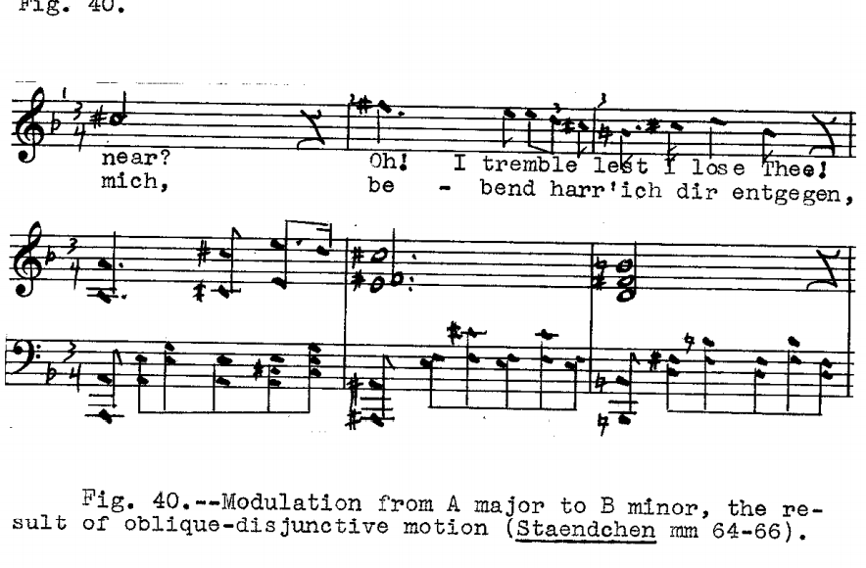

La modulación de B menor a D mayor es otro tipo de pivote: el acorde construido en el sexto grado en la tonalidad de B menor se convierte en el acorde construido en el cuarto grado en la tonalidad de D mayor, como se ve en la segunda medida de la Figura 41.
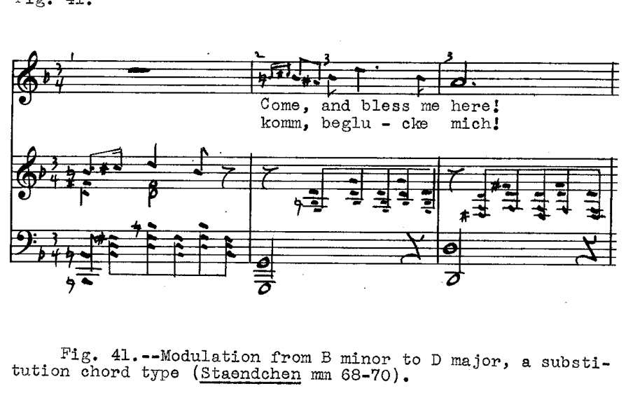

En las dos estrofas Schubert utiliza un patrón de esquema de clave de en el que trabaja dos veces a través de las series tónica menor, mayor relativa y tónica mayor. Transiciones frecuentes de menor a mayor se hacen en con misma tónica, utilizadas no sólo como un medio de color adicional para la canción, sino también para representar una alteración de estados de ánimo (por ejemplo, melancolía y esperanza): Figura 42.

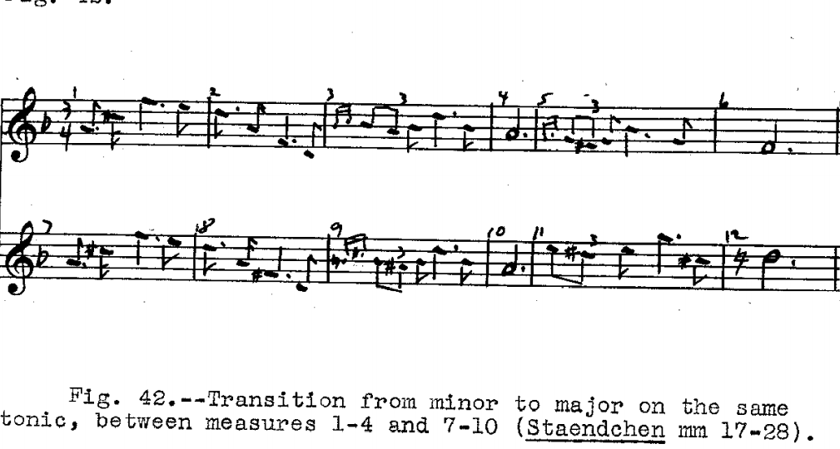

La línea vocal es cantábile en estilo. El acompañamiento imita la mandolina de la serenata y en los intermedios se hace eco de su canción en forma de diálogo con la voz, mientras aguza el oído en busca de una respuesta. (Ver figura 43)

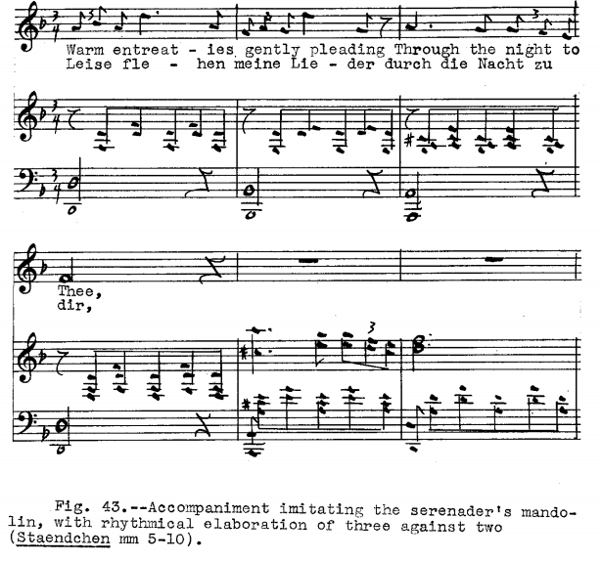

Los frecuentes tripletes en la línea vocal contra los dupletes en el acompañamiento son la única elaboración rítmica. (Figura 43).
La duplicación entre la línea vocal y el acompañamiento no ocurre; sin embargo, hay tercios paralelos como los dos últimos compases del primer movimiento-espectáculo de la estrofa. (Figura 44).

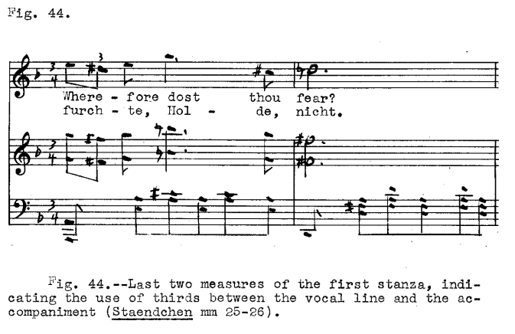

El fondo armónico es necesariamente escaso y simple, ya que la mandolina es un instrumento bastante limitado. Los clímax de palabras y frases requieren acordes fuertes y vibrantes, que Schubert utiliza y al hacerlo debe haber sido considerado típicamente romántico. Uno de tales ejemplos es el último:
(Ven a mi lado, y hazme feliz'), donde se refuerza el clímax de la frase por un acorde de novena dominante mayor, con el séptimo grado del acorde en la parte vocal y noveno grado en el acompañamiento. (Figura 45)

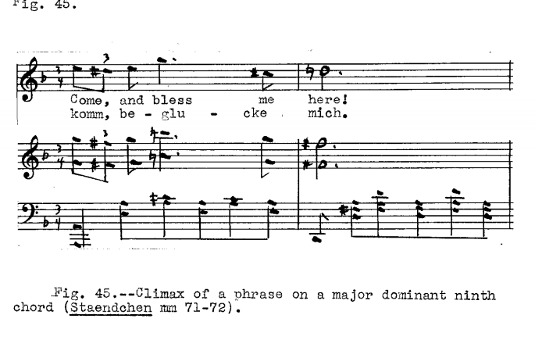

Schubert utiliza una frase de seis compases para las dos estrofas con los dos últimos compases de cada frase repetida, debido ya sea a la reiteración de la poesía o al acompañamiento haciendo eco de la línea vocal como un interludio fragmentario. El Interludio de ocho compases entre la primera y la segunda estrofas
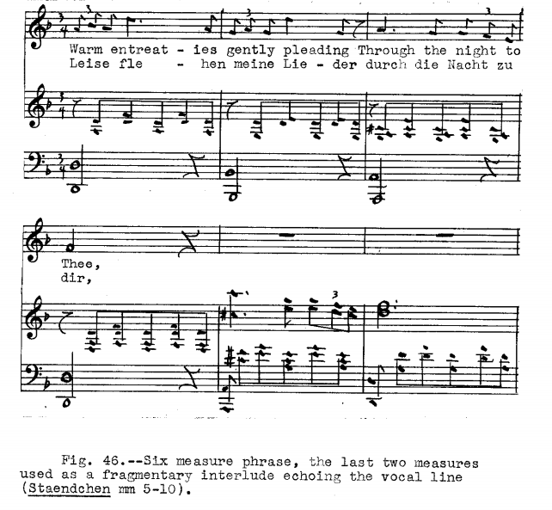

Es una frase de cuatro compases en el modo menor, repetida en la tónica mayor. No hay interludio entre la segunda estrofa y la "canción del cisne", que se compone de tres subsecciones. (Figura 47)
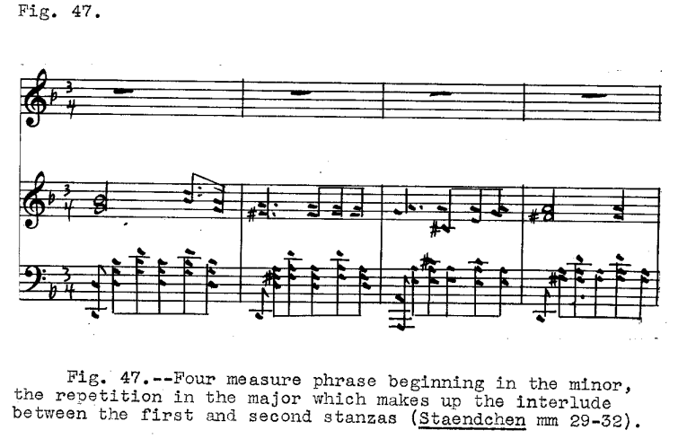

La primera está compuesta íntegramente por material nuevo en el que se encuentra un ejemplo de un tratamiento canónico entre la vocal y el acompañamiento (Figura 48).

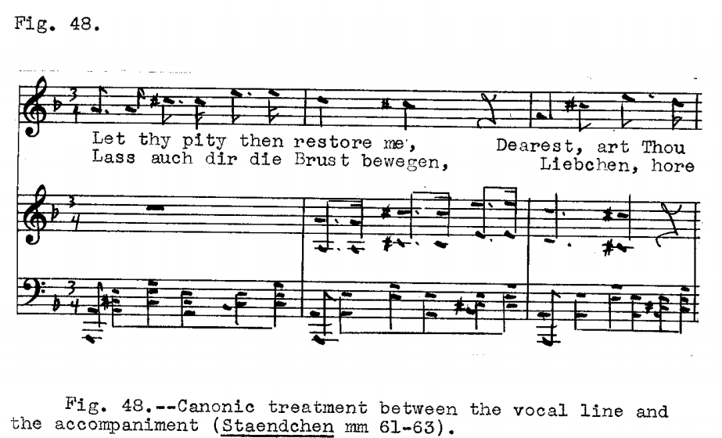

Siguiendo esto, la subsección crea un interludio fragmentario - entre sí mismo y la segunda subsección - repitiendo la última medida de la parte vocal, primero sobre la armonía subdominante y luego la armonía tónica, (Figura 49).

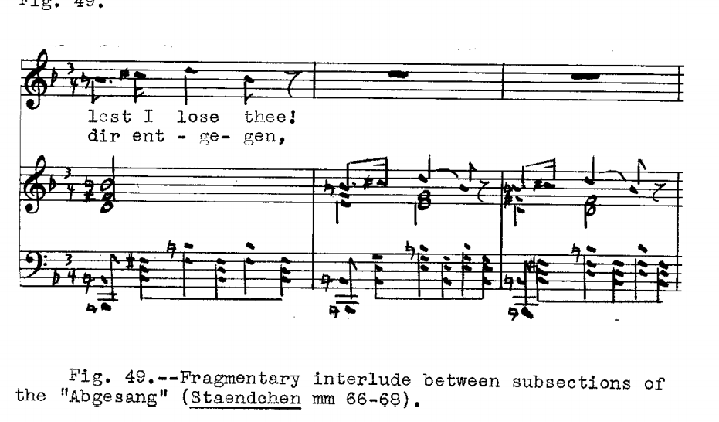

La segunda subsección (¡Ven a mi lado y hazme feliz!) es una reincidencia de los últimos cuatro compases de la "Stollen" melodía, con tres compases de material nuevo añadidos a la final. La última subsección es otra recurrencia, la del material utilizado para el interludio entre la primero y la segundas estrofas.

CONCLUSIÓN

Con este estudio se ha querido abordar una obra poético musical muy famosa e interpretada por numerosos y célebres compositores, pero que no ha sido analizada de forma literaria y académica. Su doble lectura de texto legible y sonoro, verbal y no verbal, convocaba un análisis de tipo inmanente basado en la semiótica textual narrativa y discursiva, incluyendo la dimensión pragmática de la misma, dada la naturaleza estructural del poema. El objetivo principal era mostrar cómo, a través del marco teórico y analítico ya expuesto, interactúan esos dos sistemas expresivos opuestos, para producir y comunicar efectos poéticos, estéticos, sublimes e indelebles.
Espero haberlo alcanzado, sin embargo hay otro objetivo, también de mayor importancia, que sí fue logrado y adquirido de antemano, y es el placer y el deleite que me han procurado dichos efectos poéticos y estéticos, saboreados durante la lectura y la escucha de la hermosa y sempiterna Serenata de Schubert.

Bibliografía

Adrados, R. F. (1980), "Música y literatura en la Grecia antigua", Anuario de la Sociedad Española de Literatura General y Comparada, Vol. III.
Agawu, Kofi, (2009, 2012), Music as discourse: semiotic adventures in romantic music, Oxford University Press.
Alonso, Silvia (2002), Música y literatura. Estudios comparativos y semiológicos, Madrid, Arco-Libros.
Austin, John L. (1998), Como hacer cosas con palabras y acciones, Barcelona, Paidós.
Disponible en http://revistaliterariakatharsis.org/Como_hacer_cosas_con_palabras.pdf
Barthes, Roland (1982) 2009, Lo obvio y lo obtuso, Barcelona, Paidós.
_____. (1964), Essais critiques, Paris, Seuil.
_____. (1975), Roland Barthes par Roland Barthes, Écrivains de toujours, Paris, Seuil.
Bieletto, Natalia (2016), “Lo inaudible en el estudio histórico de la música popular. Texto de reflexión crítica”, Resonancias, Revista de investigación musical 20.
Bright, W. (1963), "Points de contact entre langage et musique", Musique en Jeu 5/1971.
Cano, López, (2007), "Semiótica, semiótica de la música, semiótica cognitivo-enactiva de la música", en http://www.geocities.ws/lopezcano/Articulos/Semiotica_Musica.pdf (consultado en noviembre 2021)
Cardona Torres, Héctor Fabio (2012), "Semiótica y semántica de la notación musical, Nuevas fronteras", El Artista 9/12.
Dalmonte, Rossana (2002), Música y literatura. Estudios comparativos y semiológicos, Madrid, Arco-Libros.
Feld, Steven (1984), “Communication, Music, and Speech about Music”, Yearbook for Traditional Music 16.
Feld, Steven y Aaron A. Fox (1994), “Music and Language”, Annual Review of Anthropology 23.

Foulkes, Robert Hull, B. M. (1949), A critical analysis of the song collection schwanengesang by F. Schubert, Cleveland, Ohio August.

Disponible en https://digital.library.unt.edu/ark:/67531/metadc699717/m1/1/
Fubini, Enrico (2007), Sens et signification en musique, Paris, Hermann Éditieurs.
Gali, Neus (1999), Poesía silenciosa, pintura que habla, Barcelona, El Acantilado.
Genette, Gérard (1999), Nuevo discurso del relato, Madrid, Cátedra.
_____. (1982), Palimpsestos. La literatura en segundo grado, Madrid, Taurus.
González, Juan Miguel (1999), El sentido en la obra musical y literaria: aproximación semiótica, Murcia, Universidad de Murcia.
Greimas y Courtés (1979), Semiótica. Diccionario razonado de la teoría del lenguaje, Madrid, Gredos, 1982.
Greimas, Algirdas J. y Jacques Fontanille (1990), La sémiotique des passions: Des états des choses aux états d’âme, Paris, Seuil.
Gribenski, Michel (2004), "Littérature et musique: Quelques aspects de l’étude de leurs relations", Labyrinthe 19 (3).
Jakobson, Roman (1963), Essais de linguistique générale, Paris, Editions de Minuit.
Lotman, Yuri (1982), La estructura del texto artístico, Madrid, Istmo.
Martin, Denis-Constant (2010), "Jean Molino: Le singe musicien. Sémiologie et anthropologie de la musique", Cahiers d’ethnomusicologie 23.
Meyer, Leonard B. (1973), Explaining Music: Essays and Explorations, University of Chicago Press.
_____. (1956), Emotion and Meaning in Music, London, University of Chicago Press.
Nattiez, Jean-Jacques (1987), Musicologie générale et sémiologie, Paris, Bourgois.
_____. (1977), "Récit musical et récit littéraire", Études françaises XIV/l-2.
_____. (1990), Music and Discourse: Toward a Semiology of Music, Princeton, University Press.
Neubauer, John (1986) 1992, La emancipación de la música: El alejamiento de la mímesis en la estética del siglo XVIII. Madrid, Visor.
Pederson, Sanna (1996), "The methods of musical narratology", Semiotica 110/ 1-2.
Ruwet, Nicolas (1972), Langage, musique, poésie, Paris, Seuil.
_____. (1967). "Musicologie et linguistique", Revue internationale des sciences sociales XIX, 85-93.
Sans, Juan Francisco (2017), “Música y estudios del discurso: una atracción fatal”, Música y discurso, Buenos Aires, Universitaria Villa María.
Schafer, R. Murray (1970), Cuando las palabras cantan, Argentina, Ricordi.
Schultz, Margarita (1993), ¿Qué significa la música? Del sonido al sentido musical, Santiago, Universidad de Chile.
Searle, John (2001), Actos de habla. Ensayo de filosofía del lenguaje, Madrid, Cátedra.
Seeger, Charles (1977), Studies in Musicology 1935-1975, Berkeley, University of California Press.
Shepherd, John (1991), Music as Social Text, Cambridge, Polity Press.
Small, Christopher (1998), Musiquer. Le sens de l'expérience musicale, Paris, Philharmonie de Paris/Cité de la musique, 2019.
Vallespir, Mathilde (2010), "Langage et musique: Approches sémiotiques", Fabula / Les colloques/Littérature et musique, disponible en: https://www.fabula.org/colloques/document1274.php (Consulta 3 de noviembre 2021)
Wittgenstein, Ludwig (1988), Investigaciones filosóficas, Barcelona, Crítica.

El término "serenata" viene del latín "serenus", que significa "tiempo seco, sin nubes", y se aplica a las actuaciones musicales al aire libre. Hay un género barroco con ese mismo nombre que se refiere a obras vocales con argumento teatral, pero sin escenografía, que solían representarse en los jardines de las grandes mansiones. El amante canta furtivamente desde un bosquecillo cercano a la casa de su amada, cuya habitación está en alguna de las plantas superiores; de ahí que su canto tenga que subir a través de la noche hasta ella, proponiéndole que le facilite el acceso a su alcoba o, como en el corpus de este estudio, que baje ella al jardín para culminar allí su encuentro amoroso.
Un lied es una canción lírica breve cuya letra es un poema al que se ha puesto música escrita para voz solista y acompañamiento, generalmente de piano. Esta forma se caracteriza por la brevedad, la renuncia al virtuosismo belcantístico, la estrecha relación con el poema y la fuerte influencia de la canción popular alemana propia del Romanticismo. De duración inferior a cuatro o cinco minutos, estos Lieder, que posteriormente se conocieron con el nombre de "schubertiadas", se cantaban en reuniones sociales, en casas de amigos, alrededor de buen vino, tertulias, música y literatura. Franz Schubert le dio una estructura mucho más libre, que no siempre se ajusta al tipo A-B-A. Es necesario señalar que la palabra Lied se aplica en general a una fusión entre literatura y música que se inició en lo que hoy es Alemania hacia fines del siglo XVIII y continuó principalmente en las primeras décadas del siglo XIX. Y lo segundo, que el Lied es una composición para voz, masculina o femenina, y piano. (Wikipedia)
El texto, de Ludwig Rellstab, consta de cinco estrofas, de las cuales las dos primeras forman la primera sección (A), las dos siguientes repiten la misma música (A) y la última presenta una variante que pretende cerrar el lied con mayor intensidad emotiva (B). La forma de este lied es, pues, A-A-B. Esta serenata, una de las melodías más conocidas de Schubert, pertenece a un cuaderno de canciones llamado "El canto del cisne" (Schwanengesang), porque se publicó tras la muerte del compositor. (Aquarellen, revista literaria). Véase la interesante exposición que hace Darío Valencia Restrepo de la obra del compositor en: https://www.elmundo.com/portal/cultura/palabra_y_obra/schubert_y_la_cancion_alemana.php#.YYxPiWDMLIU

